Writing for Engagement – Etkileşim için Yazmak
- Kitleyi önceleyen yaklaşım – Audience First Approach
- Ürünü mükemmel hale getirip ona müşteri bulmaya çalışmıcaz
- Önce gelecekte ürünümüzü alma potansiyeli olan kişileri çevremizde toplıcaz
  - Fikir validasyonu için, talep miktarı,
  - Geri bildirim toplama
    - Örnek to do list yapma fikri var aklında.
    - Gidip en çok kullandığnız to do listleri gönderir misiniz diyip anket yapıyosun
    - Sonra 1. Fikrin şöyle bir özelliği olsa nasıll olur diye soruyosun
    - Feature talebi, geliştirme alanı (feature sayısı azsa hemen bitiriyor, nereye gideceğini bilmek de çok önemli)
  - Mesajlama
    - Hangi pazarlama mesajları daha iyi çalışıyor hangileri çalışmıyor
    - Metinlerini test ediyorsun
    - Pazarlama stratejisi geliştiriyorsun
  - Otorite oluşturma
    - Ürünü satma vakti geldiğinde senin ismin çoktan çıkmışsa o senin ürününe de güvenilirlik veriyor
  - Kitle fonlama (Ön satış)
    - Ürünü öyle yazdın ki, ürün henüz yok ama 60 gün sonra gelecek bugün almak istersen 29 $ a alabilirsin ama 60 gün sonra 99 $ olucak
    - Crowdfunding yapabilirsin
  - Community building
    - Ürününüz etrafında çalışan, ürünü başkalarına anlatan ve perpetual etkileşim sağlayan bir topluluğunuz olur
- Süreç
  - 1. Kitle oluştur. Amaç kitle neye daha çok etkileşim veriyor hangilerine vermiyor. İçerik ürettikçe artık sen, ve markanın etrafında duygu oluşuyor. O duygunun etrafında topluluk toplanıyor. Ülker – Mutluluk. Kitle senini markanın bir parçası olmak istiyor gelecekte de onu satmak istiyor.
  - 2.
- Anahtar prensipler
  - 1. Empati: Kitle ne istiyor
  - 2. Araştırma: Kitle data analizi
  - 3. Tekrarlama: Ürünü geri bildirimle sürekli test etmek ve refine etmek
- Faydaları
  - Retention
  - Etkileşim oranı artmalı
- Takipçileri Iş modeli haline getirmek
  - 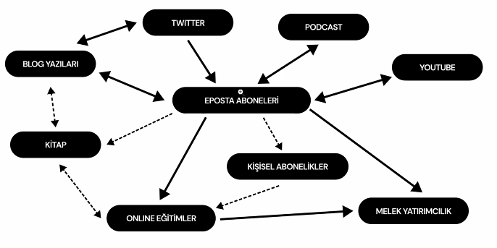
  - Eposta abonelerine podcast de duyuruyor, podcastinde abone de alıyor.
  - Online eğitimleri satıyor, kitabı satıyor, melek yatırımcılık satıyor
  - Flywheel iş modeli (David Perell)– Metin veya içerik bazlı
- İçerik pazarlaması ve kitle geliştirme süreci: (Her gün yapmazsan bu iş değil, hobi, hobi de değil
  - İçeriklerinizi sosyal medyada gören insanlar
  - Sosyal medyada içeriklerinizi okusunlar
  - Takip etsinler
  - Eposta üyesi olsunlar
  - Epostanızı düzenli okusunlar
  - Düzenli etkileşimde kalsınlar
  - Ürünlerinizi satın alsınlar
- Güvenilirlik (Kalite x Yineleme (Günde çok post) + Özgünlük (Başka hiçkimsede olmayan basit, net içerik) =Takip
  - Cineholic mesela highlight normal içerik
  - Tournament özgün içerik, ayrıca insanların içine girmek isteyeceği bir şey.
- Yazma yeteneğimi nasıl geliştirirrim
  - Okumak
  - Yazma pratiği yapın
  - Yazınızı planlayın
    - Vermek istediğin mesajları cümle cümle yaz
    - İnsanların araştırmasını istediği terimleri yaz.
    - Etkileşime kanıt ara, twitter poll etc.
    - Ara başlık kaldırır mı demeç almam gerekiyor mu
  - Basit bir dil kullanın
    - People don’t read on the internet they skim.
    - 7 kelimeyi geçmeyen cümleler
  - Rötuşla yazıyı, hece, grammer. (Özensiz görünürsün yoksa)
- Dikkat et
  - Kitleni tanı, senin hangi sinyallerin onların hangi ışıklarını yakıyor
  - Görseller: Göz alıcı ve özgün. Stock photo filan olmaz.
  - Anketler yarışmalar gibi etkileşimi çok paylaşımlar yapın.
  - Fırsat bulduğunuz her yerde hikaye anlatın
  - Hashtagler içeriğin bulunabilirliğini arttırır.
  - Tutarlı frekansta paylaşım yap. – Algoritmalar bunu öne çıkarıyor.
  - Kitlenizin mesaj ve yorumlarınla engageleyin.
- Özgün ve Etkili başlıklar yazın (First line of defence)
  - Dikkat çeken başlıklar kullanın (Clickbait) Secret, proven, unbelievable
  - Kısa ve hedefli yazın. 70 karakterin altında olsun.
  - Bilgilendirici olsun başlık. Okuyucuya içerikle ilgili net fikir versin. Okuyucuyu 1 kere kandırabilirsni iki kere kandıramazsın.
  - Rakam kullanın, 10 tips to… , rakamlar dikkat çeker
  - Esprili olun veya kelime oyunu yapın
  - Soru sorun
    - Ama açık uçlu da senden güzel cevap verip senin sırtını yere getirebilir
      - Bu işe yarafdığını biliyor musunuz?
      - Bilmiyorum ya anlatsana gibi aptalca bir yorum almamalısın.
    - 2 cümle. 1. Cümle soru, 2. Cümle ünlem. C vitamminin başağrısına iyi geldiğini biliyor musunuz? C vitamini kullananlarda başağrısı %65 daha az oluyor!
    - Pull & Punch
  - Duygulara hitap edin
    - Duygu uyandırırsa başlık bütün metni okurlar.

